|  |
| --- |
| **课程管理系统** |
| **需求分析说明书** |
|  |
|  |
| 15331294王诚霖15331275宋嘉尉  15331300王世祺15331312吴发明  15331290涂志强15331292万 旺 |
| 15331230罗力菁 |
|  |

**目 录**

**1 需求分析** 1

1.1问题陈述 1

1.2用例析取 8

**1** **需求分析**

## 1.1问题陈述

作为在校大学生，我们每个学期都会加入多个与课程相关的QQ群或微信群。教师通过这些群向学生发送课程资料、发布作业、公布成绩，同时这些群也经常作为课后答疑、学生间讨论的平台。但是这些即时通讯平台存在以下这些弊端：

1. 教师通过群发布作业，但是学生却不能通过这些群提交作业，这造成一门课程需要多种工具。
2. 些课程的平时作业有详尽的评分细则，但是学生往往只能得到最终成绩，无法知晓自己某次作业在哪些方面存在不足。
3. QQ、微信的消息特点是简短并且更新速度较快。课程问题的回答需要尽可能详细准确，这样的信息篇幅通常较大，需要较长的编辑时间。当回答者编辑好回答之后，那条问题可能已经一闪而过。
4. 一门课程人数少则几十，多则上百。这样的课程群经常出现未读消息99+的情况，学生的问题淹没在这上百条消息当中。同时许多学生没有浏览未读消息的习惯，这可能造成不同学生提出相同的问题，导致教师或TA将精力浪费在重复回答问题中。

为了解决以上问题，我们将开发一个课程管理系统，采用C/S结构。该系统允许教师在每学期的开始上传课程班级信息，信息审核通过后教师可以创建本学期其所开设课程的班级以进行课程管理，教师在课程班级中可以任命TA、发布课程公告、上传课程资料、发布课程作业、下载学生作业、登记学生作业分数。TA可加入教师所创建的课程班级协助教师管理课程班级，协助方式包括发布课程公告、上传课程资料、发布课程作业、下载学生作业、登记学生作业分数。学生可以加入本学期所选课程对应的班级进行查看课程公告、下载课程资料、上传课程作业、查询个人作业成绩。管理员负责审核教师上传的课程班级信息并作出反馈，审核结果为”通过”或”不通过”，未审核信息显示为”待审核”。

## 1.2用例析取

用例分析如图1.1所示，各类用户角色可进行操作如下所示：

1. 管理员：登录、管理账号、管理课程；
2. 教师：登录、创建课程班级、任命TA、发布公告、上传资料、发布作业、下载学生作业、登记分数；
3. 学生：登录、加入班级、下载资料、查看公告、上传作业、查询成绩；
4. TA：登录、发布公告、上传资料、发布作业、下载学生作业、登记分数。

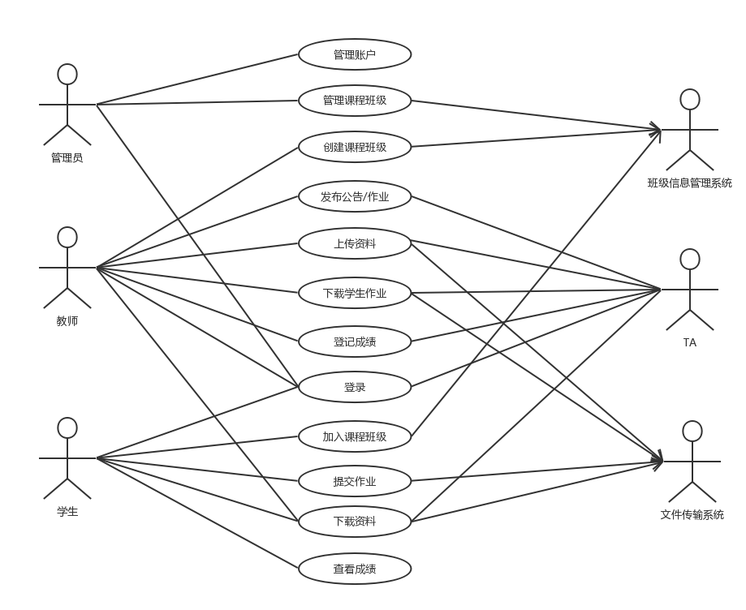

图1.1 用例分析图

## 1.3用例规约

1.3.1 班级信息管理

1. 简要描述
2. 参与者
3. 事件流
4. 前置条件
5. 后置条件
6. 活动图

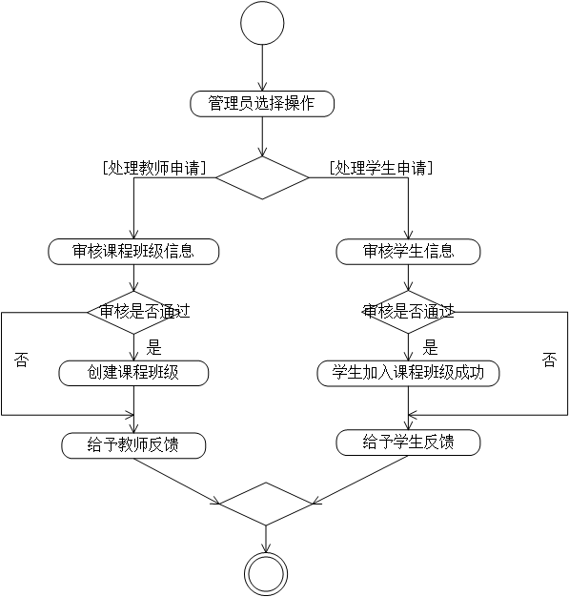

图1.2 班级信息管理活动图

|  |  |
| --- | --- |
| 添加课程 | 加入课程 |
| 图1.3 创建课程班级活动图 | 图1.4 加入课程班级活动图 |

1.3.2 发布公告

（1）简要描述

1. 参与者
2. 事件流
3. 前置条件
4. 后置条件
5. 活动图

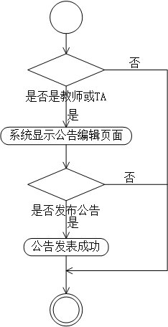

图1.5 发布公告活动图

1.3.3 文件传输

（1）简要描述

（2）参与者

（3）事件流

（4）前置条件

（5）后置条件

（6）活动图

|  |  |  |
| --- | --- | --- |
| 资料上传 | 作业提交 | 资料下载 |
| 图1.6 上传资料活动图 | 图1.7 提交作业活动图 | 图1.8 下载资料活动图 |

1.3.4 账户管理

（1）简要描述

（2）参与者

（3）事件流

（4）前置条件

（5）后置条件

（6）活动图

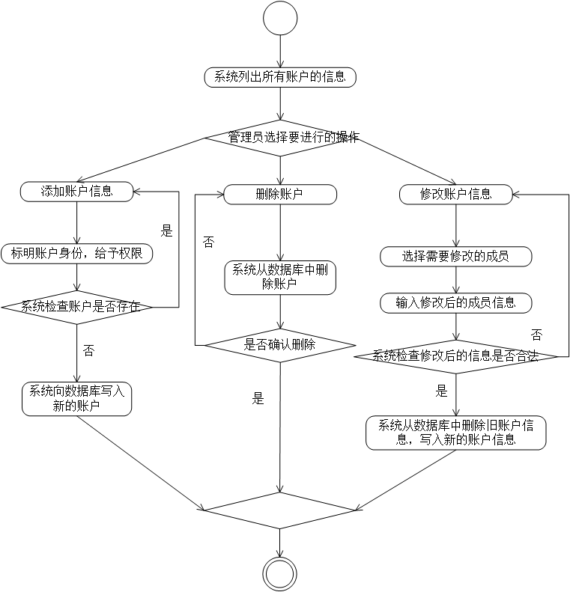

图1.9 账户管理活动图